河南鑫利安全技术服务有限责任公司
职业卫生公示信息
用人单位名称 | 沙钢集团安阳永兴特钢有限公司 | 统一社会信用代码 |  | 91410522719138510J
所属行业 | 黑色金属冶炼和压延加工业 | 经济类型 |  | 其他有限责任公司
联系人姓名 | 王晋龙
用人单位工作场所地理位置 | 河南省安阳市殷都区水冶镇文明路北段1号
职业卫生技术服务机构名称 | 河南鑫利安全技术服务有限责任公司
现场调查 | 时间 |  | 2023.8.28
 | 参与人员名单 |  | 滕翔、李川
 | 用人单位陪同人名单 |  | 王晋龙
现场采样/测量 | 时间 |  | 2023.9.4-7
 | 参与人员名单 |  | 滕翔、郭一豪、李川、李合青、韩文杰、马相菊、李钢、韩鑫、马瑞
 | 用人单位陪同人名单 |  | 王晋龙
调查检测影像 | 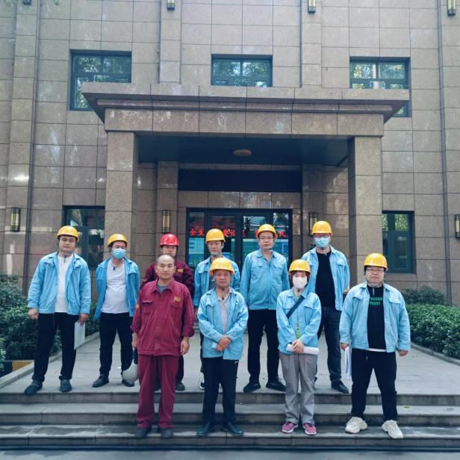 |  | 